**manual del usuario.**

App que permite contratar servicios (técnicos, ingenieros, abogados, etc.). mostrará el perfil de los usuarios con la información que se quiera mostrar, ya sea presupuestos e historia de trabajos. El perfil contara con 2 medidores: uno es de reseñas para que los usuarios den su opinión y el otro el porcentaje de éxito, este seria los trabajos que se completaron cumpliendo los requisitos del contratista y contratante. Los medidores no se podrán ocultar.

Requisitos:

* + Celular Android de gamma baja
  + Sistema operativo Android 8
  + 10 Mb de espacio 100 Mb de ram.
  + Espacio del APK 5,233 Kb
  + Descarga, Ejecuta el APK y usa.

No se necesita hacer ningún paso más para instalarlo.

* Ejemplo de uso.

Muestra la pantalla de ingresar o registrarse:

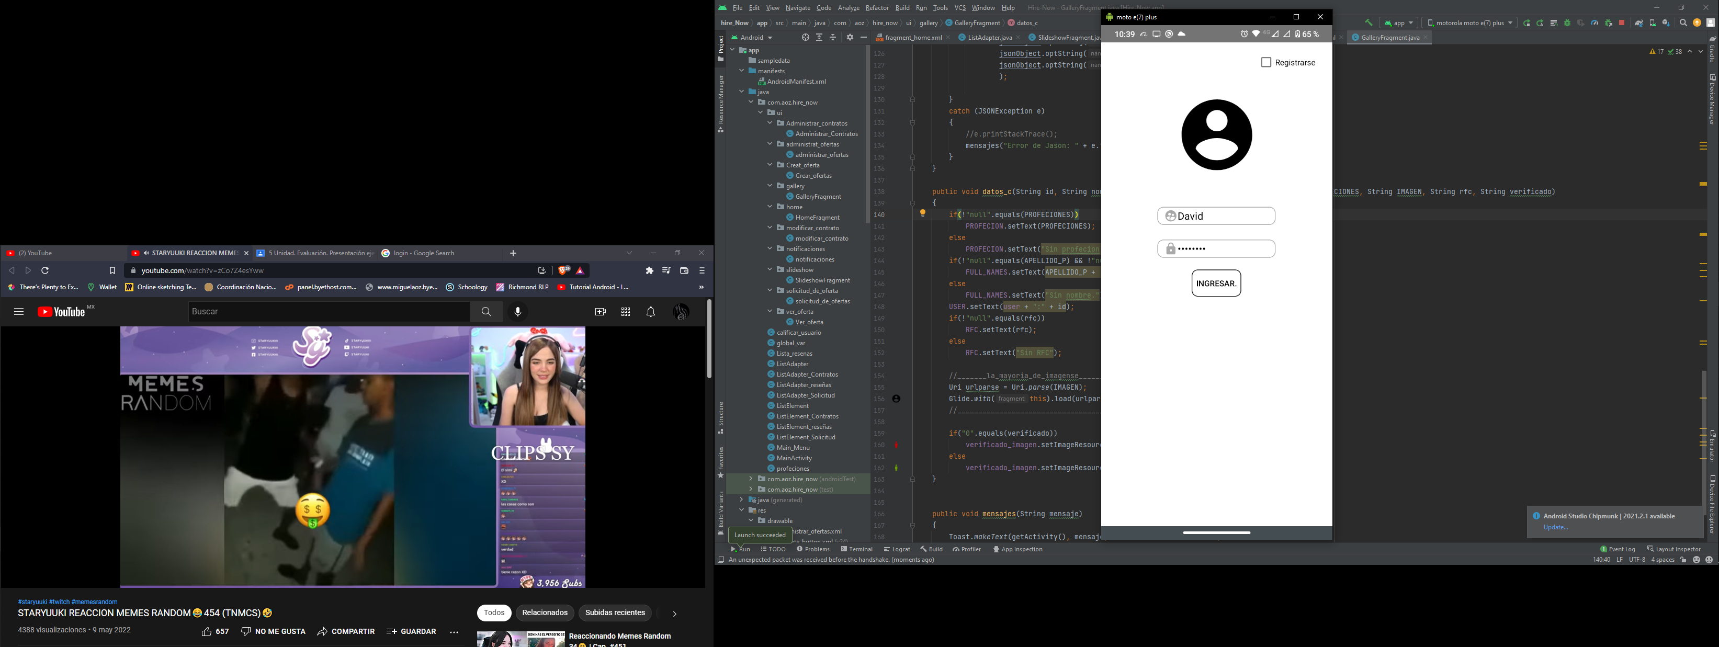 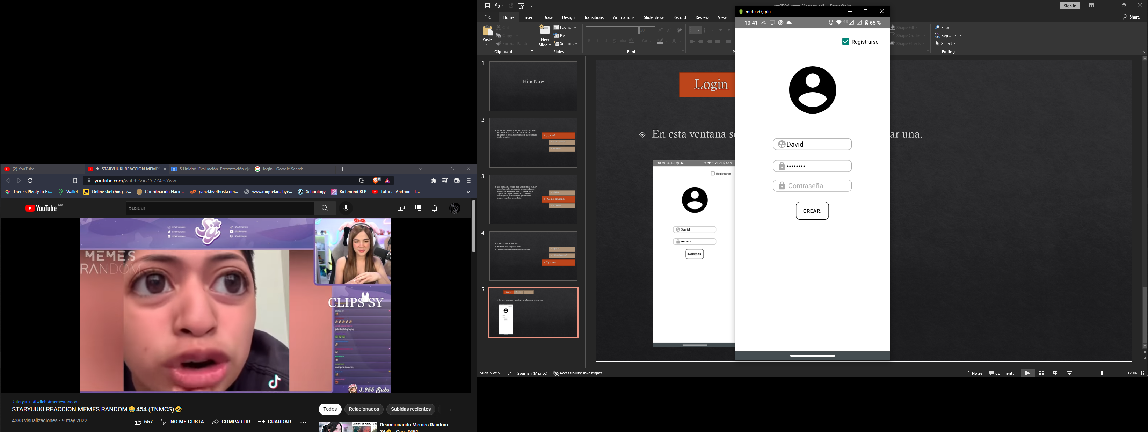

En el home puedes ver las ofertas para solicitar y para crear una, pero no podrás aplicar ninguna si no estas verificado:

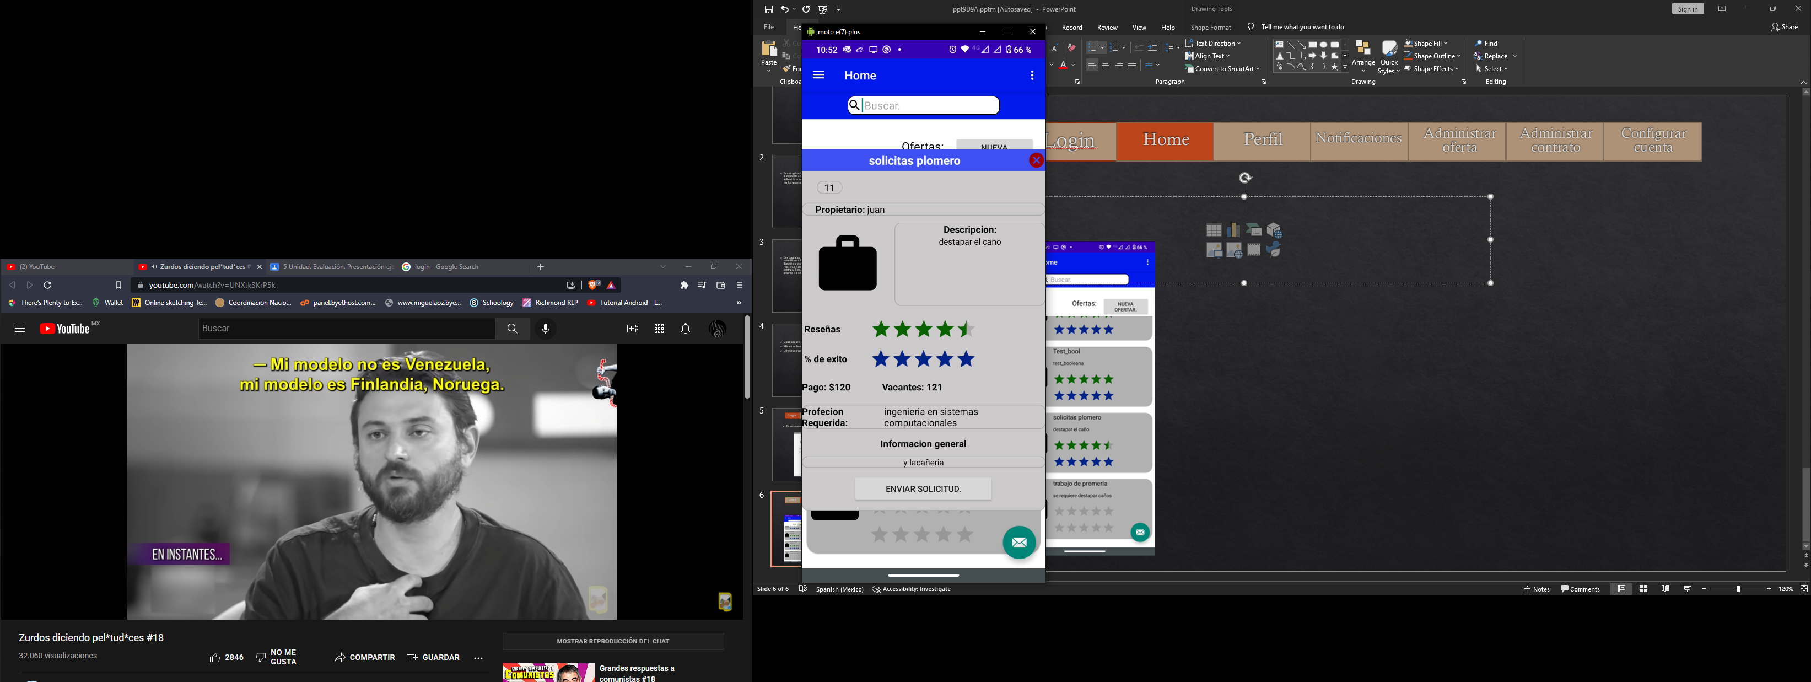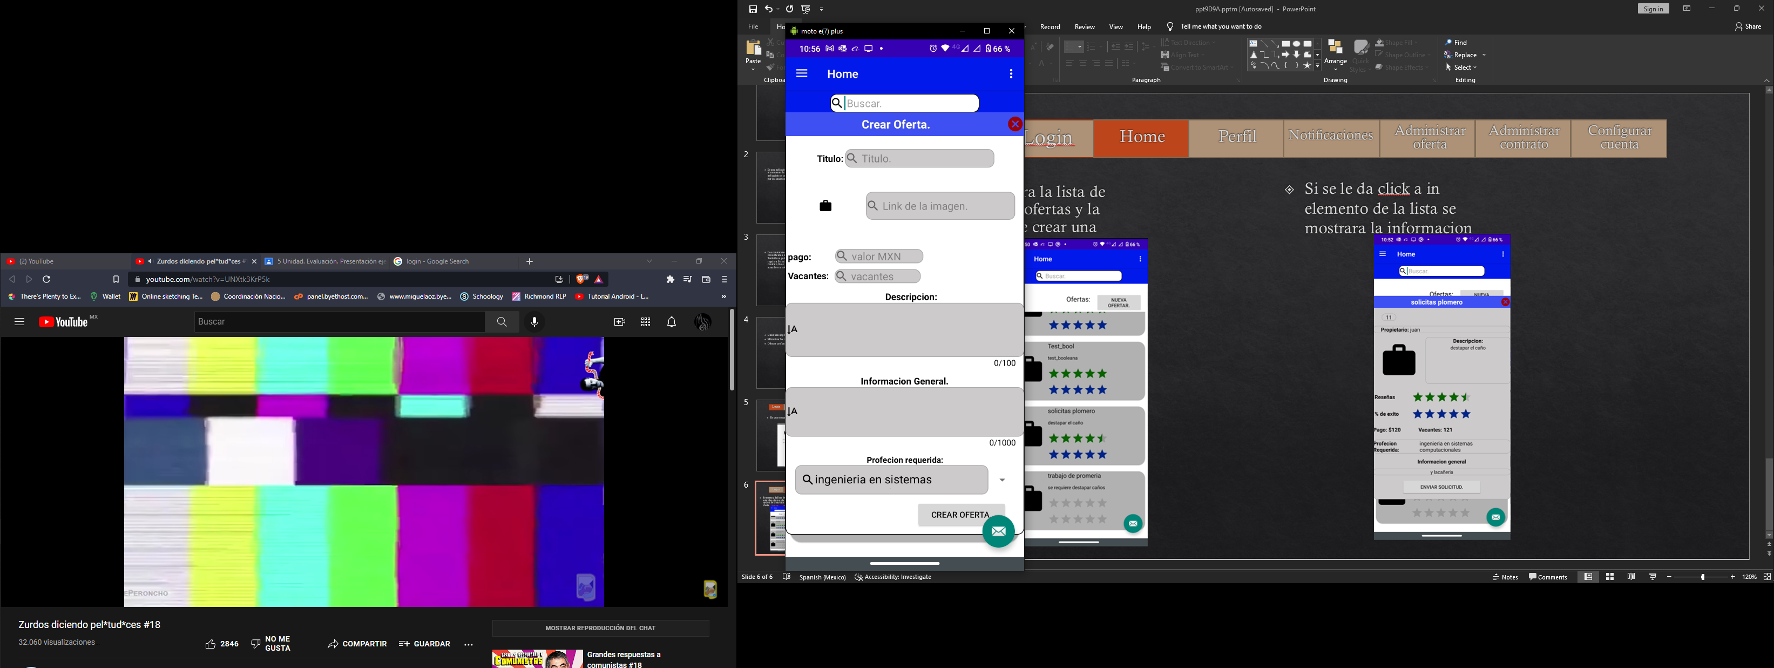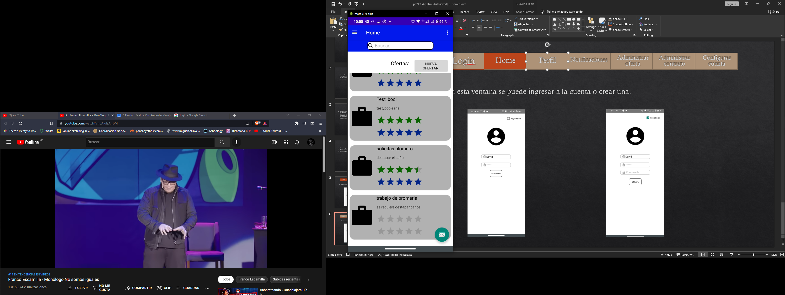

Para verificar la cuenta debes completar la información de la cuenta:

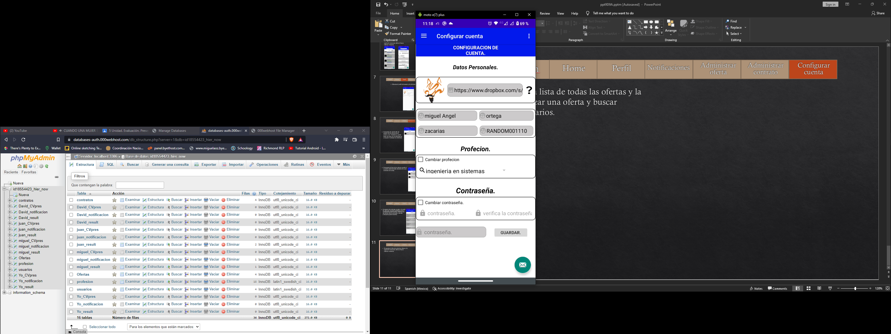

Se mostrara en el perfil si esta verificado con un icono de stick man de color verde, si no es así se mostrara de color rojo.

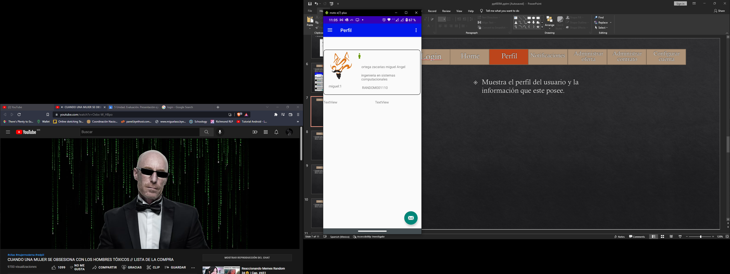

* Posibles errores.
  + Uno de los posibles errores es al conectar, con el servido. Se mostrara un aviso de error de conexión, para ello verifica tu conexión de internet si no es el caso ingresa a la pagina: <https://prietochan.000webhostapp.com/Hire_now/Test_conexion.php>

Debería mostrar esta pagina:

